Gestorías del mes de Octubre de 2020 Diputada María Eugenia Cazares Martínez

En apoyo al patrimonio de diferentes personas gestionamos asesoría legal, para dar certeza jurídica a su bienes a colonos de jardines universidad. Asi como apoyo de surtido de receta de medicina ya que en los centros de salud no hay medicamentos.
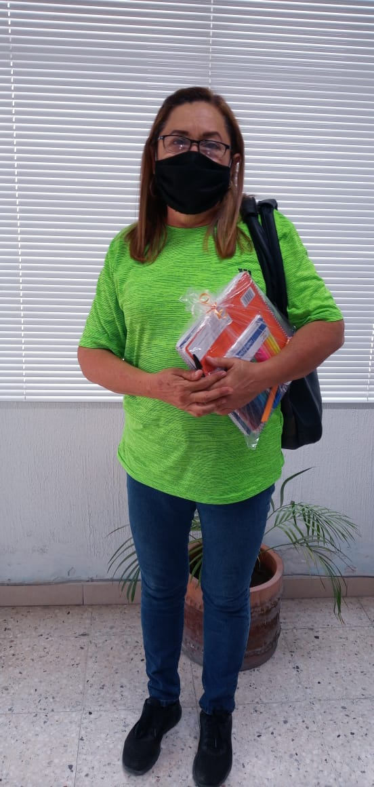

La solidaridad sigue presente en nuestro distrito a pesar de la contingencia seguimos apoyando con utiles escolares, a personas que lo necesitan ya que debido a esta pandemia se a incrementado la necesidad de los padres de familia de darles a sus hijos lo necesario para llevar a cabo las tareas de la escuela.

